Pirmasens, 6. Juni 2013

Dynamikum-Aktionen zum Rheinland-Pfalz-Tag 2013 in Pirmasens

- „Für 250 Cent ins Dynamikum“: Science Center lädt zum Landesfest vom 21. bis 23. Juni mit Sonder-Eintrittspreis zum Experimentieren und Staunen
- Tägliche Show „So macht Wissen Spaß“ auf der kommunalen Bühne am Schloßplatz

2013 feiert die Stadt Pirmasens ihren 250. Geburtstag und ist zudem am Wochenende vom 21. bis 23. Juni stolzer Gastgeber des Rheinland-Pfalz-Tages. Natürlich beteiligt sich auch das Dynamikum an den Feierlichkeiten mit einem tollen Angebot: Das Pirmasenser Science Center heißt während der drei Tage des Landesfests die Besucher aus vielen Regionen Deutschlands und dem Ausland mit der Sonderaktion „Für 250 Cent ins Dynamikum“ willkommen. So haben große und kleine Gäste die Gelegenheit, neben dem Besuch der vielen verschiedenen Attraktionen in der ganzen Stadt auch einmal in die spannende Welt der Naturwissenschaften hineinzuschnuppern.

Darüber hinaus ist das Dynamikum auf dem „Markt der Städte und Landkreise“ am Exerzierplatz mit einem eigenen Infostand und einer Auswahl an mobilen Exponaten vertreten.

Auf der kommunalen Bühne am Pirmasenser Schloßplatz veranstaltet das Dynamikum zudem am Samstag und Sonntag jeweils um 13 Uhr eine Wissens-Show unter dem Titel „So macht Wissenschaft Spaß“. Präsentiert werden dann Versuche rund um das Thema Luft und Luftdruck und die Zuschauer erhalten Antwort auf Fragen wie etwa, um was es sich genau dabei handelt und welche erstaunlichen Wirkungen damit verbunden sein können. Am Sonntag um 17.45 Uhr findet die Veranstaltung auch auf der Strecktal-Bühne statt.

„Als Pirmasenser ‚Kind‘ ist es dem Dynamikum eine Ehre, mit speziellen Sonderaktionen zum Erfolg des Landesfestes beizutragen und wir freuen uns auf viele Gäste, die während der drei Tage bei uns vorbeischauen oder die Bühnenshow besuchen – es warten einige tolle Überraschungen, das kann ich jetzt schon versprechen!“, kommentiert Dynamikum-Geschäftsführer Rolf Schlicher. „Und noch mehr freuen wir uns selbstverständlich, wenn wir die Lust wecken, später nach dem Rheinland-Pfalz-Tag ein weiteres Mal unser Science Center zu besuchen, um tiefer in die spannende Materie Naturwissenschaft einzutauchen mit all ihren faszinierenden Phänomenen, die uns im täglichen Leben umgeben.“

Begleitendes Bildmaterial:

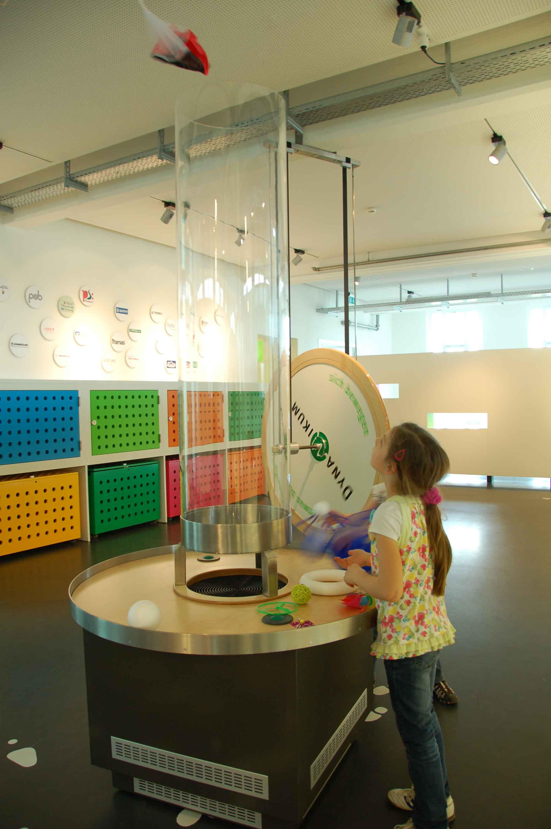
Impression Sonderschau Naturpark Strecktal, Pirmasens
„Aufwind – Lustige Experimente
zum Abheben“
[Download unter http://www.ars-pr.de/de/presse/meldungen/20130606_dyn.php ]

Ergänzend zum Dynamikum
Das Dynamikum Pirmasens ist das erste und bislang einzige Science Center in Rheinland-Pfalz. Als Mitmachmuseum lädt es seine Besucher aus allen Altersstufen dazu ein, auf 4.000 Quadratmetern die verschiedensten Phänomene aus Natur und Technik an interaktiven Experimentierstationen selbst zu erforschen und so ganz spielerisch ihren Wissensdurst zu stillen. Gegenüber vergleichbaren Einrichtungen grenzt sich das Dynamikum durch den durchgängigen Leitgedanken der Bewegung in insgesamt acht Bereichen ab; das Angebot richtet sich sowohl an Kinder und Jugendliche, die in idealer Ergänzung des Schulunterrichts einen neuen, spektakulären Zugang zur Welt der Naturwissenschaften erhalten, als auch an Erwachsene. In regelmäßigen Abständen finden immer wieder Sonderausstellungen statt, hinzu kommen unterschiedliche Aktionen wie beispielsweise Sport-Stacking-Workshops oder spezielle Ferien- und Festtagsprogramme. Daneben eignet sich das Dynamikum auch zur Ausrichtung von Kindergeburtstagen sowie Firmenveranstaltungen und verfügt über Räume, die für Vorträge und unterrichtsbegleitende Schulstunden genutzt werden können. Im unmittelbar an das Dynamikum angrenzenden Landschaftspark Strecktal ist zudem ein DiscGolf-Parcours mit insgesamt zwölf Bahnen eingerichtet; Interessierte können Golfdiscs im Dynamikum leihen oder kaufen. Weitere Informationen sind unter www.dynamikum.de abrufbar.
20130606_dyn

Weitere Informationen Presse-Ansprechpartner
Dynamikum e.V. ars publicandi GmbH
Rolf Schlicher Martina Overmann
Geschäftsführer Senior Consultant
Im Rheinberger Schulstraße 28
Fröhnstraße 8 D-66976 Rodalben
D-66954 Pirmasens Telefon: +49/(0)6331/5543-13
Telefon: +49/(0)6331/23943-10 Telefax: +49/(0)6331/5543-43
Telefax: +49/(0)6331/23943-28 http://www.ars-pr.de
http://www.dynamikum.de MOvermann@ars-pr.de
info@dynamikum.de Autorin: Sabine Sturm

